DEMONS WHIP - NOVO - IMAGE TEXTURE
IMAGE TEXTURE • Volume 1 de 1

Assets neste volume: 27
Origem: NOVO
Gerado em: 2026-08-17T19:04:22+00:00

NOV-004364 • dirt  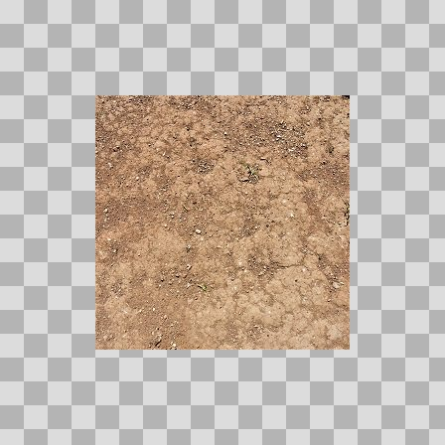  Origem: Asset novo  Pack/Fonte: PS1 Dark Fantasy Horror Game Assets (by Stark Crafts)  Categoria: Image Texture / Ps1 Forestasset  Arquivo: dirt.JPG  Caminho: 00_Packs_Raw/PS1 Dark Fantasy Horror Game Assets (by Stark Crafts)/PS1_ForestAsset/dirt.JPG  Formato: JPG  Tamanho: 101.54 KB  Status técnico: OK  Licença: MISSING_REVIEW_REQUIRED — sem evidência localizada  Papel da textura: unspecified  Resolução: 256 × 256 px  Modo / canais / alpha: RGB / 3 / Não  Power-of-two: Sim  Memória decodificada estimada: 192.00 KB  Alertas: Licença/fonte não localizada automaticamente; revisão legal necessária. | NOV-004375 • grass  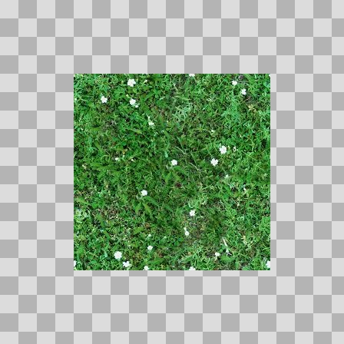  Origem: Asset novo  Pack/Fonte: PS1 Dark Fantasy Horror Game Assets (by Stark Crafts)  Categoria: Image Texture / Ps1 Forestasset  Arquivo: grass.jpg  Caminho: 00_Packs_Raw/PS1 Dark Fantasy Horror Game Assets (by Stark Crafts)/PS1_ForestAsset/grass.jpg  Formato: JPG  Tamanho: 88.21 KB  Status técnico: OK  Licença: MISSING_REVIEW_REQUIRED — sem evidência localizada  Papel da textura: unspecified  Resolução: 256 × 256 px  Modo / canais / alpha: RGB / 3 / Não  Power-of-two: Sim  Memória decodificada estimada: 192.00 KB  Alertas: Licença/fonte não localizada automaticamente; revisão legal necessária.

NOV-004376 • ivy  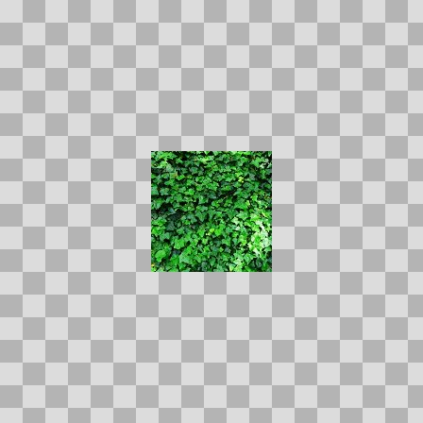  Origem: Asset novo  Pack/Fonte: PS1 Dark Fantasy Horror Game Assets (by Stark Crafts)  Categoria: Image Texture / Ps1 Forestasset  Arquivo: ivy.JPG  Caminho: 00_Packs_Raw/PS1 Dark Fantasy Horror Game Assets (by Stark Crafts)/PS1_ForestAsset/ivy.JPG  Formato: JPG  Tamanho: 49.18 KB  Status técnico: OK  Licença: MISSING_REVIEW_REQUIRED — sem evidência localizada  Papel da textura: unspecified  Resolução: 128 × 128 px  Modo / canais / alpha: RGB / 3 / Não  Power-of-two: Sim  Memória decodificada estimada: 48.00 KB  Alertas: Licença/fonte não localizada automaticamente; revisão legal necessária. | NOV-004374 • leaf  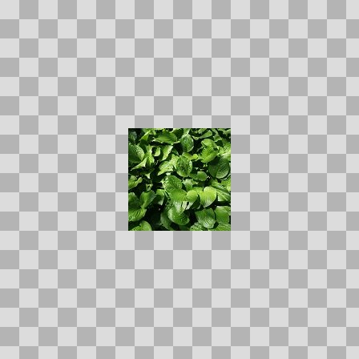  Origem: Asset novo  Pack/Fonte: PS1 Dark Fantasy Horror Game Assets (by Stark Crafts)  Categoria: Image Texture / Ps1 Forestasset  Arquivo: leaf.JPG  Caminho: 00_Packs_Raw/PS1 Dark Fantasy Horror Game Assets (by Stark Crafts)/PS1_ForestAsset/leaf.JPG  Formato: JPG  Tamanho: 58.92 KB  Status técnico: OK  Licença: MISSING_REVIEW_REQUIRED — sem evidência localizada  Papel da textura: unspecified  Resolução: 128 × 128 px  Modo / canais / alpha: RGB / 3 / Não  Power-of-two: Sim  Memória decodificada estimada: 48.00 KB  Alertas: Licença/fonte não localizada automaticamente; revisão legal necessária.

NOV-004370 • sky  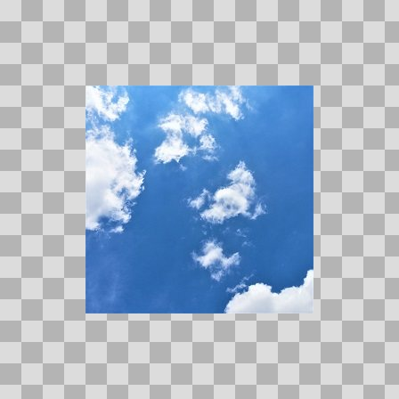  Origem: Asset novo  Pack/Fonte: PS1 Dark Fantasy Horror Game Assets (by Stark Crafts)  Categoria: Image Texture / Ps1 Forestasset  Arquivo: sky.JPG  Caminho: 00_Packs_Raw/PS1 Dark Fantasy Horror Game Assets (by Stark Crafts)/PS1_ForestAsset/sky.JPG  Formato: JPG  Tamanho: 79.88 KB  Status técnico: OK  Licença: MISSING_REVIEW_REQUIRED — sem evidência localizada  Papel da textura: unspecified  Resolução: 256 × 256 px  Modo / canais / alpha: RGB / 3 / Não  Power-of-two: Sim  Memória decodificada estimada: 192.00 KB  Alertas: Licença/fonte não localizada automaticamente; revisão legal necessária. | NOV-004373 • stone  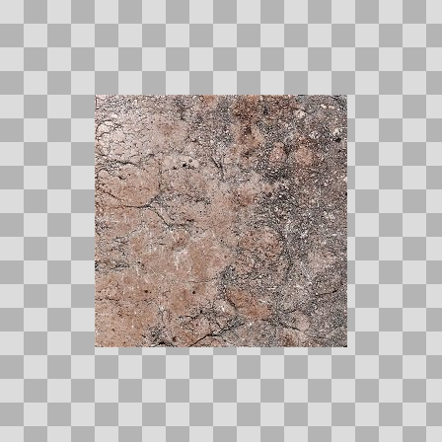  Origem: Asset novo  Pack/Fonte: PS1 Dark Fantasy Horror Game Assets (by Stark Crafts)  Categoria: Image Texture / Ps1 Forestasset  Arquivo: stone.JPG  Caminho: 00_Packs_Raw/PS1 Dark Fantasy Horror Game Assets (by Stark Crafts)/PS1_ForestAsset/stone.JPG  Formato: JPG  Tamanho: 84.37 KB  Status técnico: OK  Licença: MISSING_REVIEW_REQUIRED — sem evidência localizada  Papel da textura: unspecified  Resolução: 256 × 256 px  Modo / canais / alpha: RGB / 3 / Não  Power-of-two: Sim  Memória decodificada estimada: 192.00 KB  Alertas: Licença/fonte não localizada automaticamente; revisão legal necessária.

NOV-004377 • stonewall  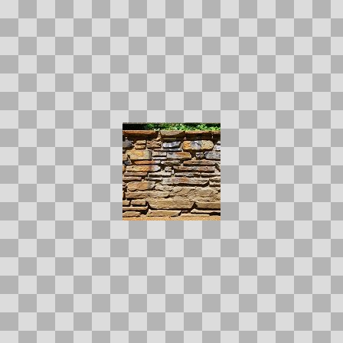  Origem: Asset novo  Pack/Fonte: PS1 Dark Fantasy Horror Game Assets (by Stark Crafts)  Categoria: Image Texture / Ps1 Forestasset  Arquivo: stonewall.JPG  Caminho: 00_Packs_Raw/PS1 Dark Fantasy Horror Game Assets (by Stark Crafts)/PS1_ForestAsset/stonewall.JPG  Formato: JPG  Tamanho: 43.12 KB  Status técnico: OK  Licença: MISSING_REVIEW_REQUIRED — sem evidência localizada  Papel da textura: unspecified  Resolução: 128 × 128 px  Modo / canais / alpha: RGB / 3 / Não  Power-of-two: Sim  Memória decodificada estimada: 48.00 KB  Alertas: Licença/fonte não localizada automaticamente; revisão legal necessária. | NOV-004367 • water  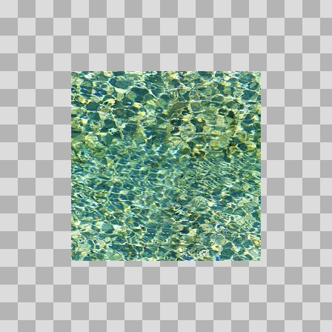  Origem: Asset novo  Pack/Fonte: PS1 Dark Fantasy Horror Game Assets (by Stark Crafts)  Categoria: Image Texture / Ps1 Forestasset  Arquivo: water.jpg  Caminho: 00_Packs_Raw/PS1 Dark Fantasy Horror Game Assets (by Stark Crafts)/PS1_ForestAsset/water.jpg  Formato: JPG  Tamanho: 100.04 KB  Status técnico: OK  Licença: MISSING_REVIEW_REQUIRED — sem evidência localizada  Papel da textura: unspecified  Resolução: 256 × 256 px  Modo / canais / alpha: RGB / 3 / Não  Power-of-two: Sim  Memória decodificada estimada: 192.00 KB  Alertas: Licença/fonte não localizada automaticamente; revisão legal necessária.

NOV-004369 • wood  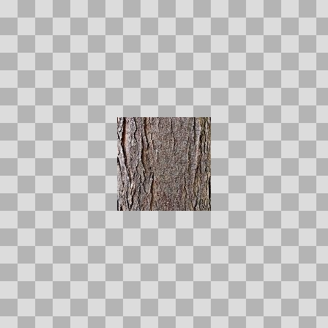  Origem: Asset novo  Pack/Fonte: PS1 Dark Fantasy Horror Game Assets (by Stark Crafts)  Categoria: Image Texture / Ps1 Forestasset  Arquivo: wood.JPG  Caminho: 00_Packs_Raw/PS1 Dark Fantasy Horror Game Assets (by Stark Crafts)/PS1_ForestAsset/wood.JPG  Formato: JPG  Tamanho: 52.66 KB  Status técnico: OK  Licença: MISSING_REVIEW_REQUIRED — sem evidência localizada  Papel da textura: unspecified  Resolução: 128 × 128 px  Modo / canais / alpha: RGB / 3 / Não  Power-of-two: Sim  Memória decodificada estimada: 48.00 KB  Alertas: Licença/fonte não localizada automaticamente; revisão legal necessária. | NOV-004371 • woodplank  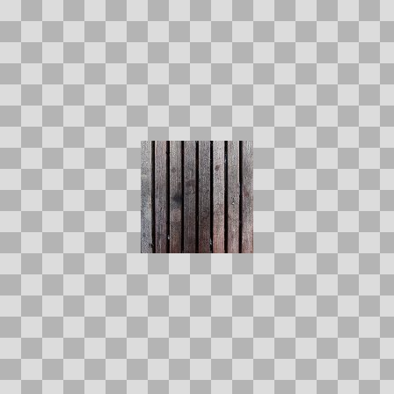  Origem: Asset novo  Pack/Fonte: PS1 Dark Fantasy Horror Game Assets (by Stark Crafts)  Categoria: Image Texture / Ps1 Forestasset  Arquivo: woodplank.JPG  Caminho: 00_Packs_Raw/PS1 Dark Fantasy Horror Game Assets (by Stark Crafts)/PS1_ForestAsset/woodplank.JPG  Formato: JPG  Tamanho: 31.61 KB  Status técnico: OK  Licença: MISSING_REVIEW_REQUIRED — sem evidência localizada  Papel da textura: unspecified  Resolução: 128 × 128 px  Modo / canais / alpha: RGB / 3 / Não  Power-of-two: Sim  Memória decodificada estimada: 48.00 KB  Alertas: Licença/fonte não localizada automaticamente; revisão legal necessária.

NOV-004353 • SAM_8937  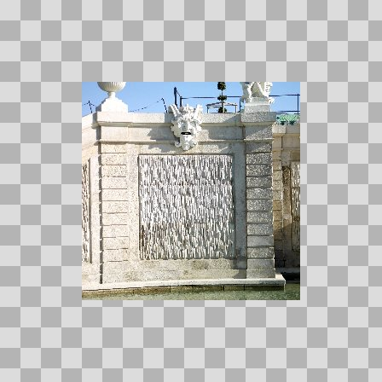  Origem: Asset novo  Pack/Fonte: PS1 Dark Fantasy Horror Game Assets (by Stark Crafts)  Categoria: Image Texture / Ps1 Palast Assets  Arquivo: SAM_8937.JPG  Caminho: 00_Packs_Raw/PS1 Dark Fantasy Horror Game Assets (by Stark Crafts)/PS1_Palast_Assets/SAM_8937.JPG  Formato: JPG  Tamanho: 95.88 KB  Status técnico: OK  Licença: MISSING_REVIEW_REQUIRED — sem evidência localizada  Papel da textura: unspecified  Resolução: 256 × 256 px  Modo / canais / alpha: RGB / 3 / Não  Power-of-two: Sim  Memória decodificada estimada: 192.00 KB  Alertas: Licença/fonte não localizada automaticamente; revisão legal necessária. | NOV-004352 • SAM_8970  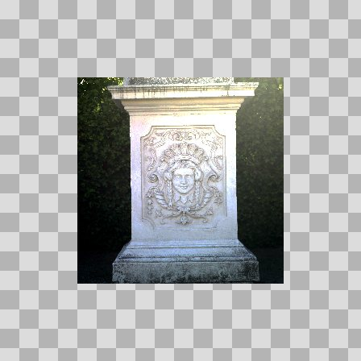  Origem: Asset novo  Pack/Fonte: PS1 Dark Fantasy Horror Game Assets (by Stark Crafts)  Categoria: Image Texture / Ps1 Palast Assets  Arquivo: SAM_8970.JPG  Caminho: 00_Packs_Raw/PS1 Dark Fantasy Horror Game Assets (by Stark Crafts)/PS1_Palast_Assets/SAM_8970.JPG  Formato: JPG  Tamanho: 92.07 KB  Status técnico: OK  Licença: MISSING_REVIEW_REQUIRED — sem evidência localizada  Papel da textura: unspecified  Resolução: 256 × 256 px  Modo / canais / alpha: RGB / 3 / Não  Power-of-two: Sim  Memória decodificada estimada: 192.00 KB  Alertas: Licença/fonte não localizada automaticamente; revisão legal necessária.

NOV-004354 • SAM_9023  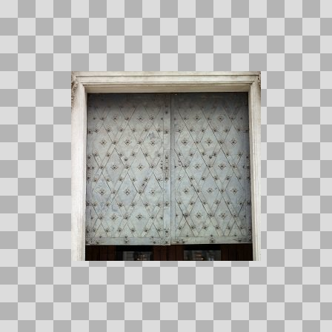  Origem: Asset novo  Pack/Fonte: PS1 Dark Fantasy Horror Game Assets (by Stark Crafts)  Categoria: Image Texture / Ps1 Palast Assets  Arquivo: SAM_9023.JPG  Caminho: 00_Packs_Raw/PS1 Dark Fantasy Horror Game Assets (by Stark Crafts)/PS1_Palast_Assets/SAM_9023.JPG  Formato: JPG  Tamanho: 51.18 KB  Status técnico: OK  Licença: MISSING_REVIEW_REQUIRED — sem evidência localizada  Papel da textura: unspecified  Resolução: 256 × 256 px  Modo / canais / alpha: RGB / 3 / Não  Power-of-two: Sim  Memória decodificada estimada: 192.00 KB  Alertas: Licença/fonte não localizada automaticamente; revisão legal necessária. | NOV-004356 • SAM_9024  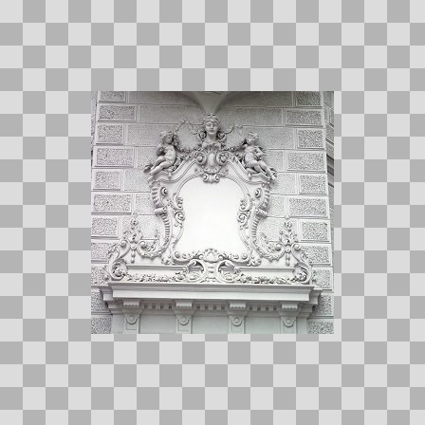  Origem: Asset novo  Pack/Fonte: PS1 Dark Fantasy Horror Game Assets (by Stark Crafts)  Categoria: Image Texture / Ps1 Palast Assets  Arquivo: SAM_9024.JPG  Caminho: 00_Packs_Raw/PS1 Dark Fantasy Horror Game Assets (by Stark Crafts)/PS1_Palast_Assets/SAM_9024.JPG  Formato: JPG  Tamanho: 58.24 KB  Status técnico: OK  Licença: MISSING_REVIEW_REQUIRED — sem evidência localizada  Papel da textura: unspecified  Resolução: 256 × 256 px  Modo / canais / alpha: RGB / 3 / Não  Power-of-two: Sim  Memória decodificada estimada: 192.00 KB  Alertas: Licença/fonte não localizada automaticamente; revisão legal necessária.

NOV-004348 • SAM_9030  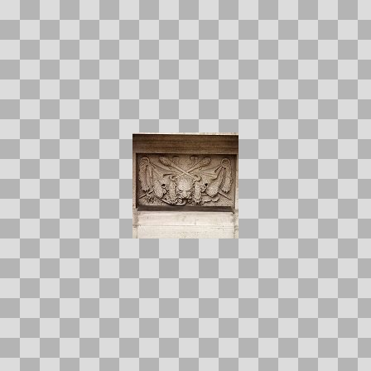  Origem: Asset novo  Pack/Fonte: PS1 Dark Fantasy Horror Game Assets (by Stark Crafts)  Categoria: Image Texture / Ps1 Palast Assets  Arquivo: SAM_9030.JPG  Caminho: 00_Packs_Raw/PS1 Dark Fantasy Horror Game Assets (by Stark Crafts)/PS1_Palast_Assets/SAM_9030.JPG  Formato: JPG  Tamanho: 30.79 KB  Status técnico: OK  Licença: MISSING_REVIEW_REQUIRED — sem evidência localizada  Papel da textura: unspecified  Resolução: 128 × 128 px  Modo / canais / alpha: RGB / 3 / Não  Power-of-two: Sim  Memória decodificada estimada: 48.00 KB  Alertas: Licença/fonte não localizada automaticamente; revisão legal necessária. | NOV-004350 • SAM_9034  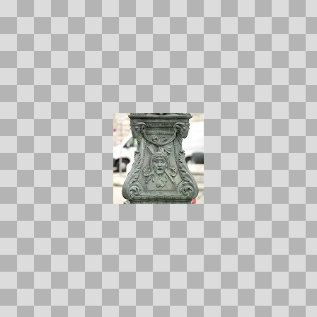  Origem: Asset novo  Pack/Fonte: PS1 Dark Fantasy Horror Game Assets (by Stark Crafts)  Categoria: Image Texture / Ps1 Palast Assets  Arquivo: SAM_9034.JPG  Caminho: 00_Packs_Raw/PS1 Dark Fantasy Horror Game Assets (by Stark Crafts)/PS1_Palast_Assets/SAM_9034.JPG  Formato: JPG  Tamanho: 32.39 KB  Status técnico: OK  Licença: MISSING_REVIEW_REQUIRED — sem evidência localizada  Papel da textura: unspecified  Resolução: 128 × 128 px  Modo / canais / alpha: RGB / 3 / Não  Power-of-two: Sim  Memória decodificada estimada: 48.00 KB  Alertas: Licença/fonte não localizada automaticamente; revisão legal necessária.

NOV-004351 • SAM_9035  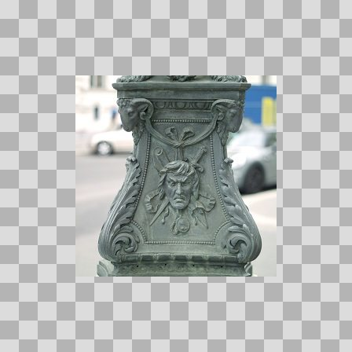  Origem: Asset novo  Pack/Fonte: PS1 Dark Fantasy Horror Game Assets (by Stark Crafts)  Categoria: Image Texture / Ps1 Palast Assets  Arquivo: SAM_9035.JPG  Caminho: 00_Packs_Raw/PS1 Dark Fantasy Horror Game Assets (by Stark Crafts)/PS1_Palast_Assets/SAM_9035.JPG  Formato: JPG  Tamanho: 49.89 KB  Status técnico: OK  Licença: MISSING_REVIEW_REQUIRED — sem evidência localizada  Papel da textura: unspecified  Resolução: 256 × 256 px  Modo / canais / alpha: RGB / 3 / Não  Power-of-two: Sim  Memória decodificada estimada: 192.00 KB  Alertas: Licença/fonte não localizada automaticamente; revisão legal necessária. | NOV-004349 • SAM_9036  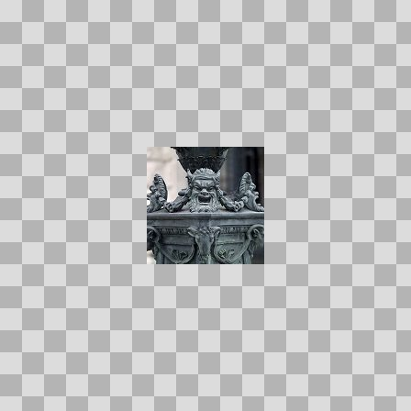  Origem: Asset novo  Pack/Fonte: PS1 Dark Fantasy Horror Game Assets (by Stark Crafts)  Categoria: Image Texture / Ps1 Palast Assets  Arquivo: SAM_9036.JPG  Caminho: 00_Packs_Raw/PS1 Dark Fantasy Horror Game Assets (by Stark Crafts)/PS1_Palast_Assets/SAM_9036.JPG  Formato: JPG  Tamanho: 32.44 KB  Status técnico: OK  Licença: MISSING_REVIEW_REQUIRED — sem evidência localizada  Papel da textura: unspecified  Resolução: 128 × 128 px  Modo / canais / alpha: RGB / 3 / Não  Power-of-two: Sim  Memória decodificada estimada: 48.00 KB  Alertas: Licença/fonte não localizada automaticamente; revisão legal necessária.

NOV-004347 • SAM_9037  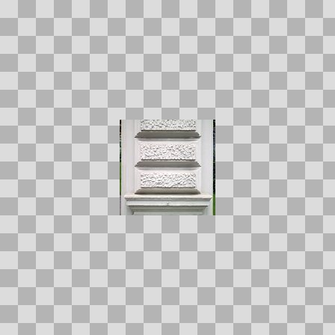  Origem: Asset novo  Pack/Fonte: PS1 Dark Fantasy Horror Game Assets (by Stark Crafts)  Categoria: Image Texture / Ps1 Palast Assets  Arquivo: SAM_9037.JPG  Caminho: 00_Packs_Raw/PS1 Dark Fantasy Horror Game Assets (by Stark Crafts)/PS1_Palast_Assets/SAM_9037.JPG  Formato: JPG  Tamanho: 29.19 KB  Status técnico: OK  Licença: MISSING_REVIEW_REQUIRED — sem evidência localizada  Papel da textura: unspecified  Resolução: 128 × 128 px  Modo / canais / alpha: RGB / 3 / Não  Power-of-two: Sim  Memória decodificada estimada: 48.00 KB  Alertas: Licença/fonte não localizada automaticamente; revisão legal necessária. | NOV-004357 • MagicRunes_Emission  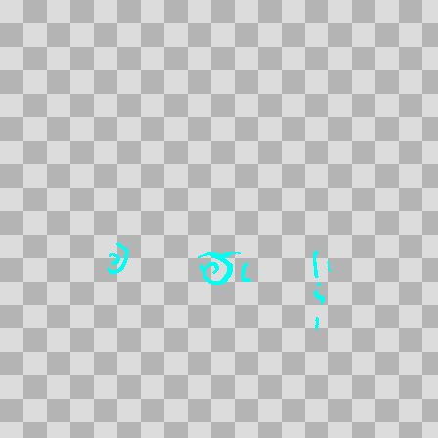  Origem: Asset novo  Pack/Fonte: PS1 Dark Fantasy Horror Game Assets (by Stark Crafts)  Categoria: Image Texture / Ps1 Skull  Arquivo: MagicRunes_Emission.png  Caminho: 00_Packs_Raw/PS1 Dark Fantasy Horror Game Assets (by Stark Crafts)/PS1_Skull/MagicRunes_Emission.png  Formato: PNG  Tamanho: 2.41 KB  Status técnico: OK  Licença: MISSING_REVIEW_REQUIRED — sem evidência localizada  Papel da textura: emission  Resolução: 256 × 256 px  Modo / canais / alpha: RGBA / 4 / Sim  Power-of-two: Sim  Memória decodificada estimada: 256.00 KB  Alertas: Licença/fonte não localizada automaticamente; revisão legal necessária.

NOV-004360 • ps1_skeleton_256x256_transp  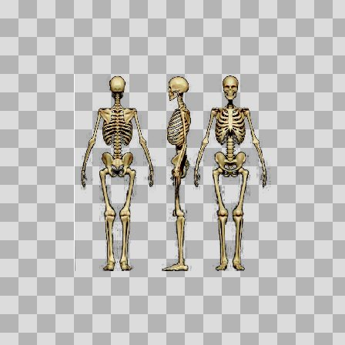  Origem: Asset novo  Pack/Fonte: PS1 Dark Fantasy Horror Game Assets (by Stark Crafts)  Categoria: Image Texture / Ps1 Skull  Arquivo: ps1_skeleton_256x256_transp.png  Caminho: 00_Packs_Raw/PS1 Dark Fantasy Horror Game Assets (by Stark Crafts)/PS1_Skull/ps1_skeleton_256x256_transp.png  Formato: PNG  Tamanho: 74.09 KB  Status técnico: OK  Licença: MISSING_REVIEW_REQUIRED — sem evidência localizada  Papel da textura: unspecified  Resolução: 256 × 256 px  Modo / canais / alpha: RGBA / 4 / Sim  Power-of-two: Sim  Memória decodificada estimada: 256.00 KB  Alertas: Licença/fonte não localizada automaticamente; revisão legal necessária. | NOV-004361 • ps1_skull_256x256  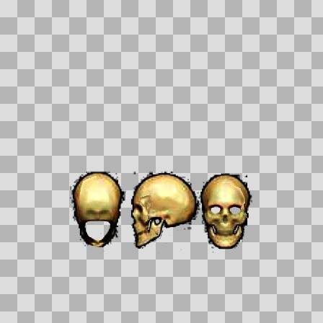  Origem: Asset novo  Pack/Fonte: PS1 Dark Fantasy Horror Game Assets (by Stark Crafts)  Categoria: Image Texture / Ps1 Skull  Arquivo: ps1_skull_256x256.png  Caminho: 00_Packs_Raw/PS1 Dark Fantasy Horror Game Assets (by Stark Crafts)/PS1_Skull/ps1_skull_256x256.png  Formato: PNG  Tamanho: 49.60 KB  Status técnico: OK  Licença: MISSING_REVIEW_REQUIRED — sem evidência localizada  Papel da textura: unspecified  Resolução: 256 × 256 px  Modo / canais / alpha: RGBA / 4 / Sim  Power-of-two: Sim  Memória decodificada estimada: 256.00 KB  Alertas: Licença/fonte não localizada automaticamente; revisão legal necessária.

NOV-004345 • 128xBlueLich_Ref  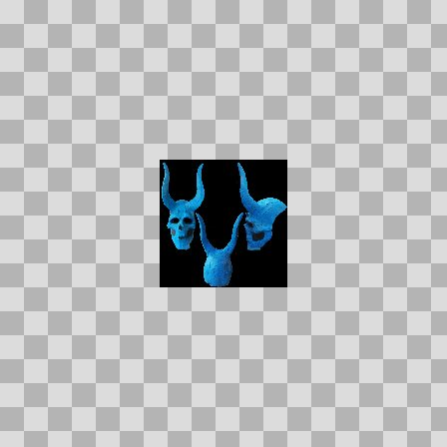  Origem: Asset novo  Pack/Fonte: PS1 Dark Fantasy Horror Game Assets (by Stark Crafts)  Categoria: Image Texture / Ps1 Starkcraftslogo  Arquivo: 128xBlueLich_Ref.png  Caminho: 00_Packs_Raw/PS1 Dark Fantasy Horror Game Assets (by Stark Crafts)/PS1_StarkCraftsLogo/128xBlueLich_Ref.png  Formato: PNG  Tamanho: 14.44 KB  Status técnico: OK  Licença: MISSING_REVIEW_REQUIRED — sem evidência localizada  Papel da textura: unspecified  Resolução: 128 × 128 px  Modo / canais / alpha: RGB / 3 / Não  Power-of-two: Sim  Memória decodificada estimada: 48.00 KB  Alertas: Licença/fonte não localizada automaticamente; revisão legal necessária. | NOV-004270 • ac_itchcover  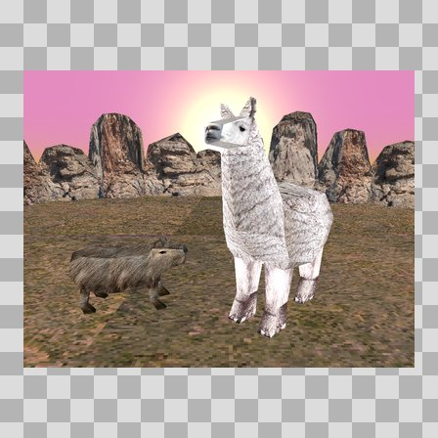  Origem: Asset novo  Pack/Fonte: ps1_alpaca_capybara_byobliviist  Categoria: Image Texture / Ac Itchcover.Png  Arquivo: ac_itchcover.png  Caminho: 00_Packs_Raw/ps1_alpaca_capybara_byobliviist/ac_itchcover.png  Formato: PNG  Tamanho: 792.54 KB  Status técnico: OK  Licença: MISSING_REVIEW_REQUIRED — sem evidência localizada  Papel da textura: unspecified  Resolução: 964 × 733 px  Modo / canais / alpha: RGBA / 4 / Sim  Power-of-two: Não  Memória decodificada estimada: 2.70 MB  Alertas: Licença/fonte não localizada automaticamente; revisão legal necessária.

NOV-004627 • abomination2_512  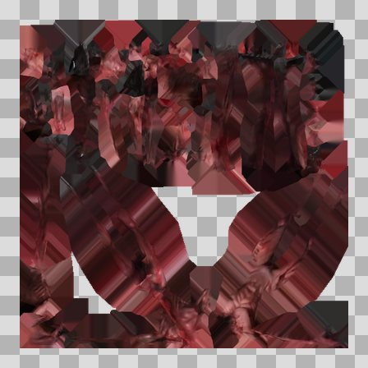  Origem: Asset novo  Pack/Fonte: PSX Horror-Fantasy Megapack  Categoria: Image Texture / !New Abomination2  Arquivo: abomination2_512.png  Caminho: 00_Packs_Raw/PSX Horror-Fantasy Megapack/!NEW Abomination2/abomination2_512.png  Formato: PNG  Tamanho: 278.71 KB  Status técnico: OK  Licença: MISSING_REVIEW_REQUIRED — sem evidência localizada  Papel da textura: unspecified  Resolução: 512 × 512 px  Modo / canais / alpha: RGBA / 4 / Sim  Power-of-two: Sim  Memória decodificada estimada: 1.00 MB  Alertas: Licença/fonte não localizada automaticamente; revisão legal necessária. | NOV-004601 • Tex_StableProjectorz2 (Custom)  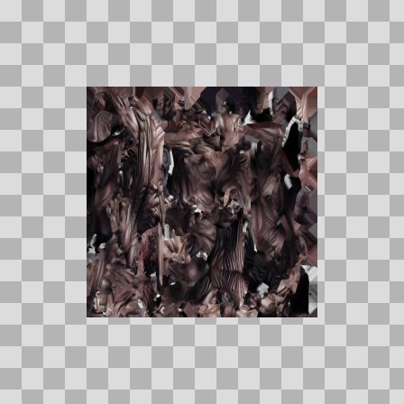  Origem: Asset novo  Pack/Fonte: PSX Horror-Fantasy Megapack  Categoria: Image Texture / Muscular Abomination  Arquivo: Tex_StableProjectorz2 (Custom).png  Caminho: 00_Packs_Raw/PSX Horror-Fantasy Megapack/muscular abomination/Tex_StableProjectorz2 (Custom).png  Formato: PNG  Tamanho: 138.62 KB  Status técnico: OK  Licença: MISSING_REVIEW_REQUIRED — sem evidência localizada  Papel da textura: unspecified  Resolução: 256 × 256 px  Modo / canais / alpha: RGBA / 4 / Sim  Power-of-two: Sim  Memória decodificada estimada: 256.00 KB  Alertas: Licença/fonte não localizada automaticamente; revisão legal necessária.

NOV-004603 • Tex_StableProjectorz3 (Custom)
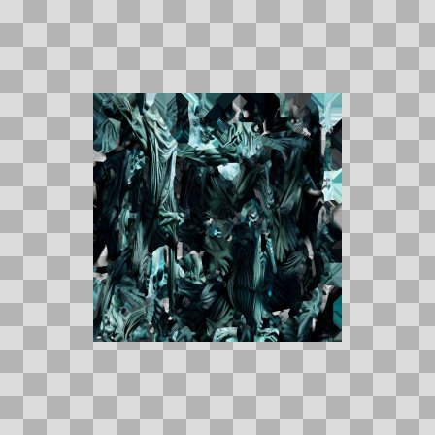
Origem: Asset novo
Pack/Fonte: PSX Horror-Fantasy Megapack
Categoria: Image Texture / Muscular Abomination
Arquivo: Tex_StableProjectorz3 (Custom).png
Caminho: 00_Packs_Raw/PSX Horror-Fantasy Megapack/muscular abomination/Tex_StableProjectorz3 (Custom).png
Formato: PNG
Tamanho: 151.86 KB
Status técnico: OK
Licença: MISSING_REVIEW_REQUIRED — sem evidência localizada
Papel da textura: unspecified
Resolução: 256 × 256 px
Modo / canais / alpha: RGBA / 4 / Sim
Power-of-two: Sim
Memória decodificada estimada: 256.00 KB
Alertas: Licença/fonte não localizada automaticamente; revisão legal necessária.

